IDEES ET COMMENTAIRES DES UTILISATEURS

Avec Geneviève, nous faisons aussi beaucoup de Tatex… le soir pendant l’accompagnement éducatif.

Nous procédons de deux façons différentes.

Geneviève suit ta manière de chercher, moi je pars de tes idées et j’adapte le matériel pour limiter « la partie construction » et me focaliser davantage sur la partie « recherche de solution ». Par exemple, j’ai un jeu aimanté de circuit à billes pour lequel les élèves doivent réaliser des défis (le chat et la souris, les deux toboggans …) ou avec des kapplas ou un jeu de construction, réaliser la tour la plus haute, faire tomber un objet (jeu des dominos). Nous adorons toutes les deux et nous reconduisons ces ateliers à raison d’une 1 à 2 séances par semaine. Et les élèves adorent aussi.
Par contre, je pense, qu’il serait intéressant de réfléchir à des cartes réponse qui permettraient un petit apport théorique sous forme imagée même si les élèves arrivent à exprimer quelques notions physiques comme la vitesse, l’inclinaison ou la pente…
Merci et à bientôt
Florence

Je ne me suis pas vraiment lancée encore...depuis le temps ! (je suis venue à un atelier lors du congrès de Caen je crois bien !!)
Cette année, j’ai une grande classe, même un couloir ! J’ai 14 CE2 et 6 CM1 et 4 CM2.
J’ai bien envie de me lancer mais comment faire ?
Comment faites vous ?
Sur quel temps ? Un défi par semaine pour un groupe ou plusieurs défis en même temps? Les enfants choisissent leur défi ? Quelle trace après ? Combien de temps pour réaliser le défi ?
A bientôt.
Sophie

Cet après-midi, Tatex : les deux pentes …
Ce qui nous a amené (entre autre):

- à définir horizontal / vertical (niveau à bulle et fil à plomb :-)
- en pleine action Noé a fait un rapprochement avec les panneaux routiers ( et m'a demandé « pourquoi sur le panneau c'est marqué pente 6% » ...du coup pendant le bilan on a ré-activé ce qu'on savait des pourcentages pour répondre à cette question...un peu de maths ça fait pas de mal :-) ...et ce problème de panneaux les a ammené à comprendre les routes en lacets pour ne pas descendre tout droit de la montagne ( quel pourcentage la pente entre l'Alpes d'Huez et Bourg-d'Oisans ? A partir de quelle pente est-ce que c'est impossible de circuler ? Je me demande si ça serait intéressant de « modéliser » différentes routes réelles , pour prolonger … je viens de regarder la liste des routes pentues de France… )
- aux toboggans de sauvetage dans les avions …
- aux systèmes de freinage , un groupe ayant essayé d'équiper un des toboggans d'un ralentisseur plutôt que d'ajuster la distance entre les deux ...( j'ai vu depuis qu'il y a une petite vidéo sécurité routière C'est pas sorcier « la conduite sur une route en pente » …)
Véro

Retour au sommaire

Retour de séance du Vendredi 23 septembre

ENCORE UN PEU PLUS HAUT
Atelier coopération et tâtonnement expérimental en technologie
Consigne :
Fabriquer par équipe une construction qui n'est en contact qu'avec le sol, la plus haute possible.
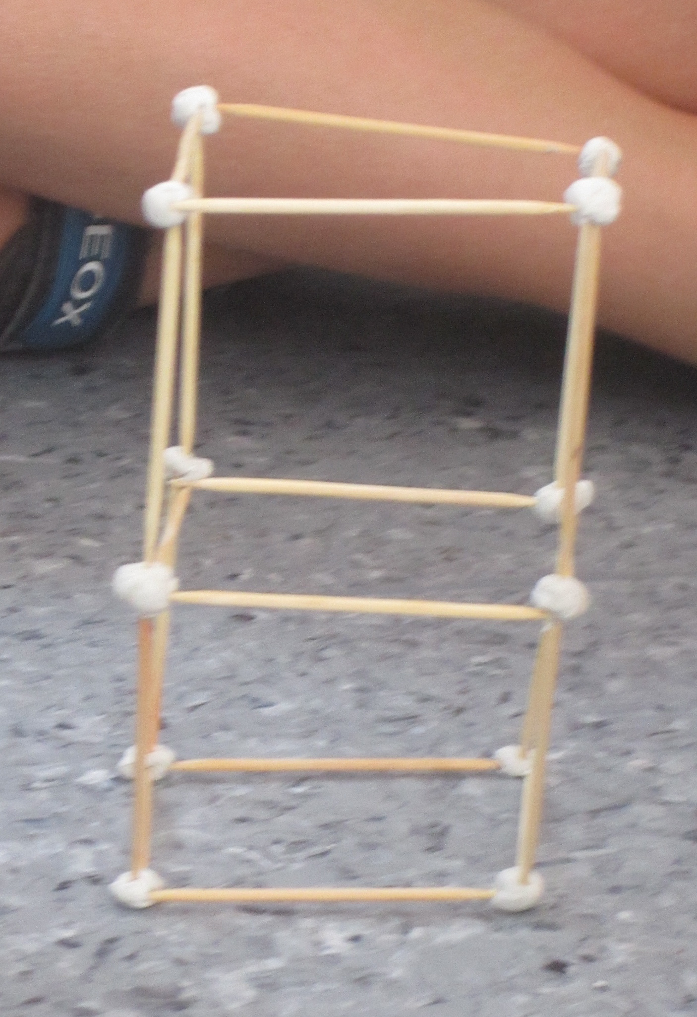
Conseils pour monter haut :
- Construire en trois dimensions : un mur tout seul ne tient pas.
- Remarque : Si l’on donne ce conseil, on prive les enfants d’un tâtonnement. Il faut qu’ils « vivent » « Un mur tout seul ne tient pas ». La meilleure posture est de ne JAMAIS donner de conseil ! N’oublions pas que l’objectif n’est pas la réussite, mais le chemin pour y parvenir.

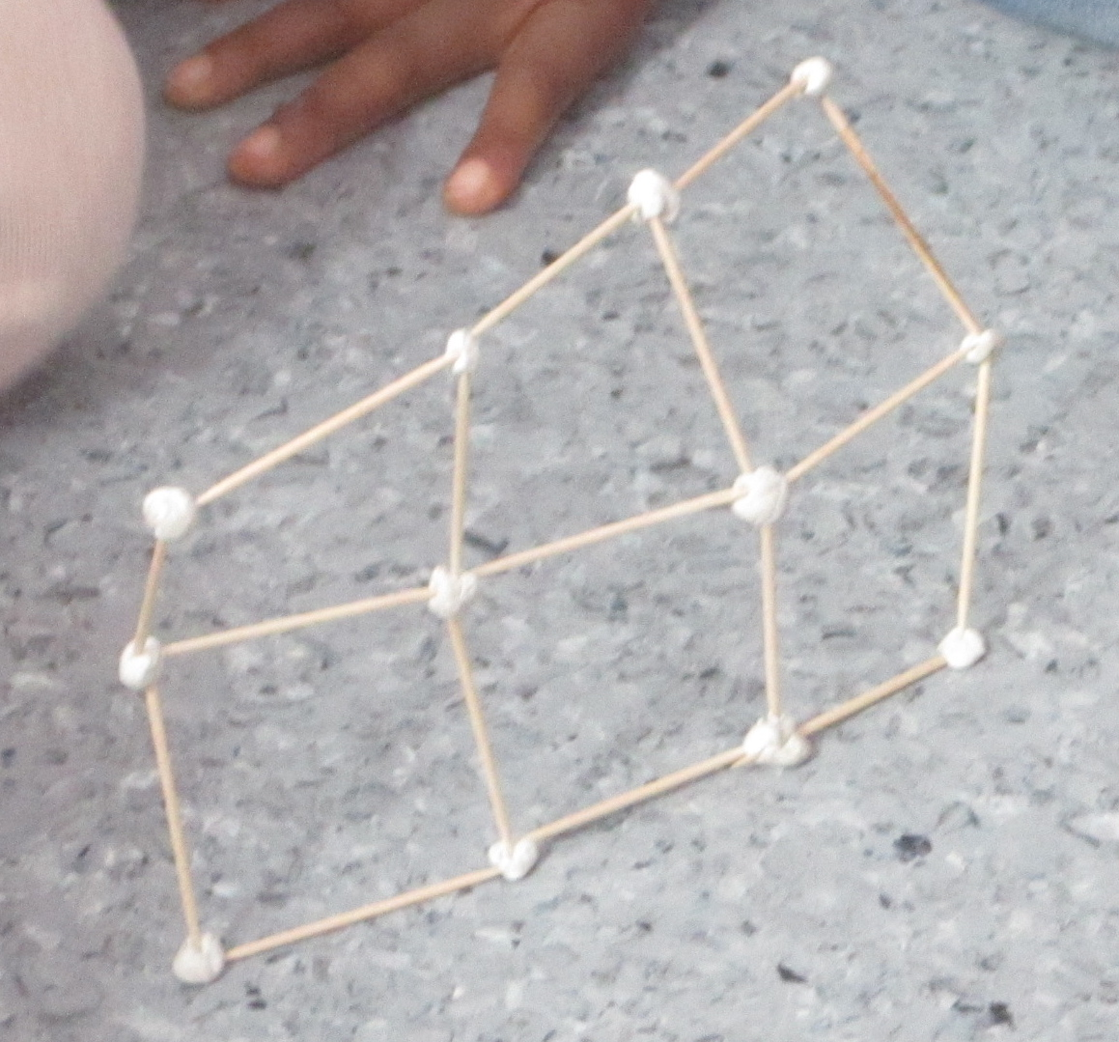
- Si on fait une tour très haute, elle n'est pas stable et elle tombe.
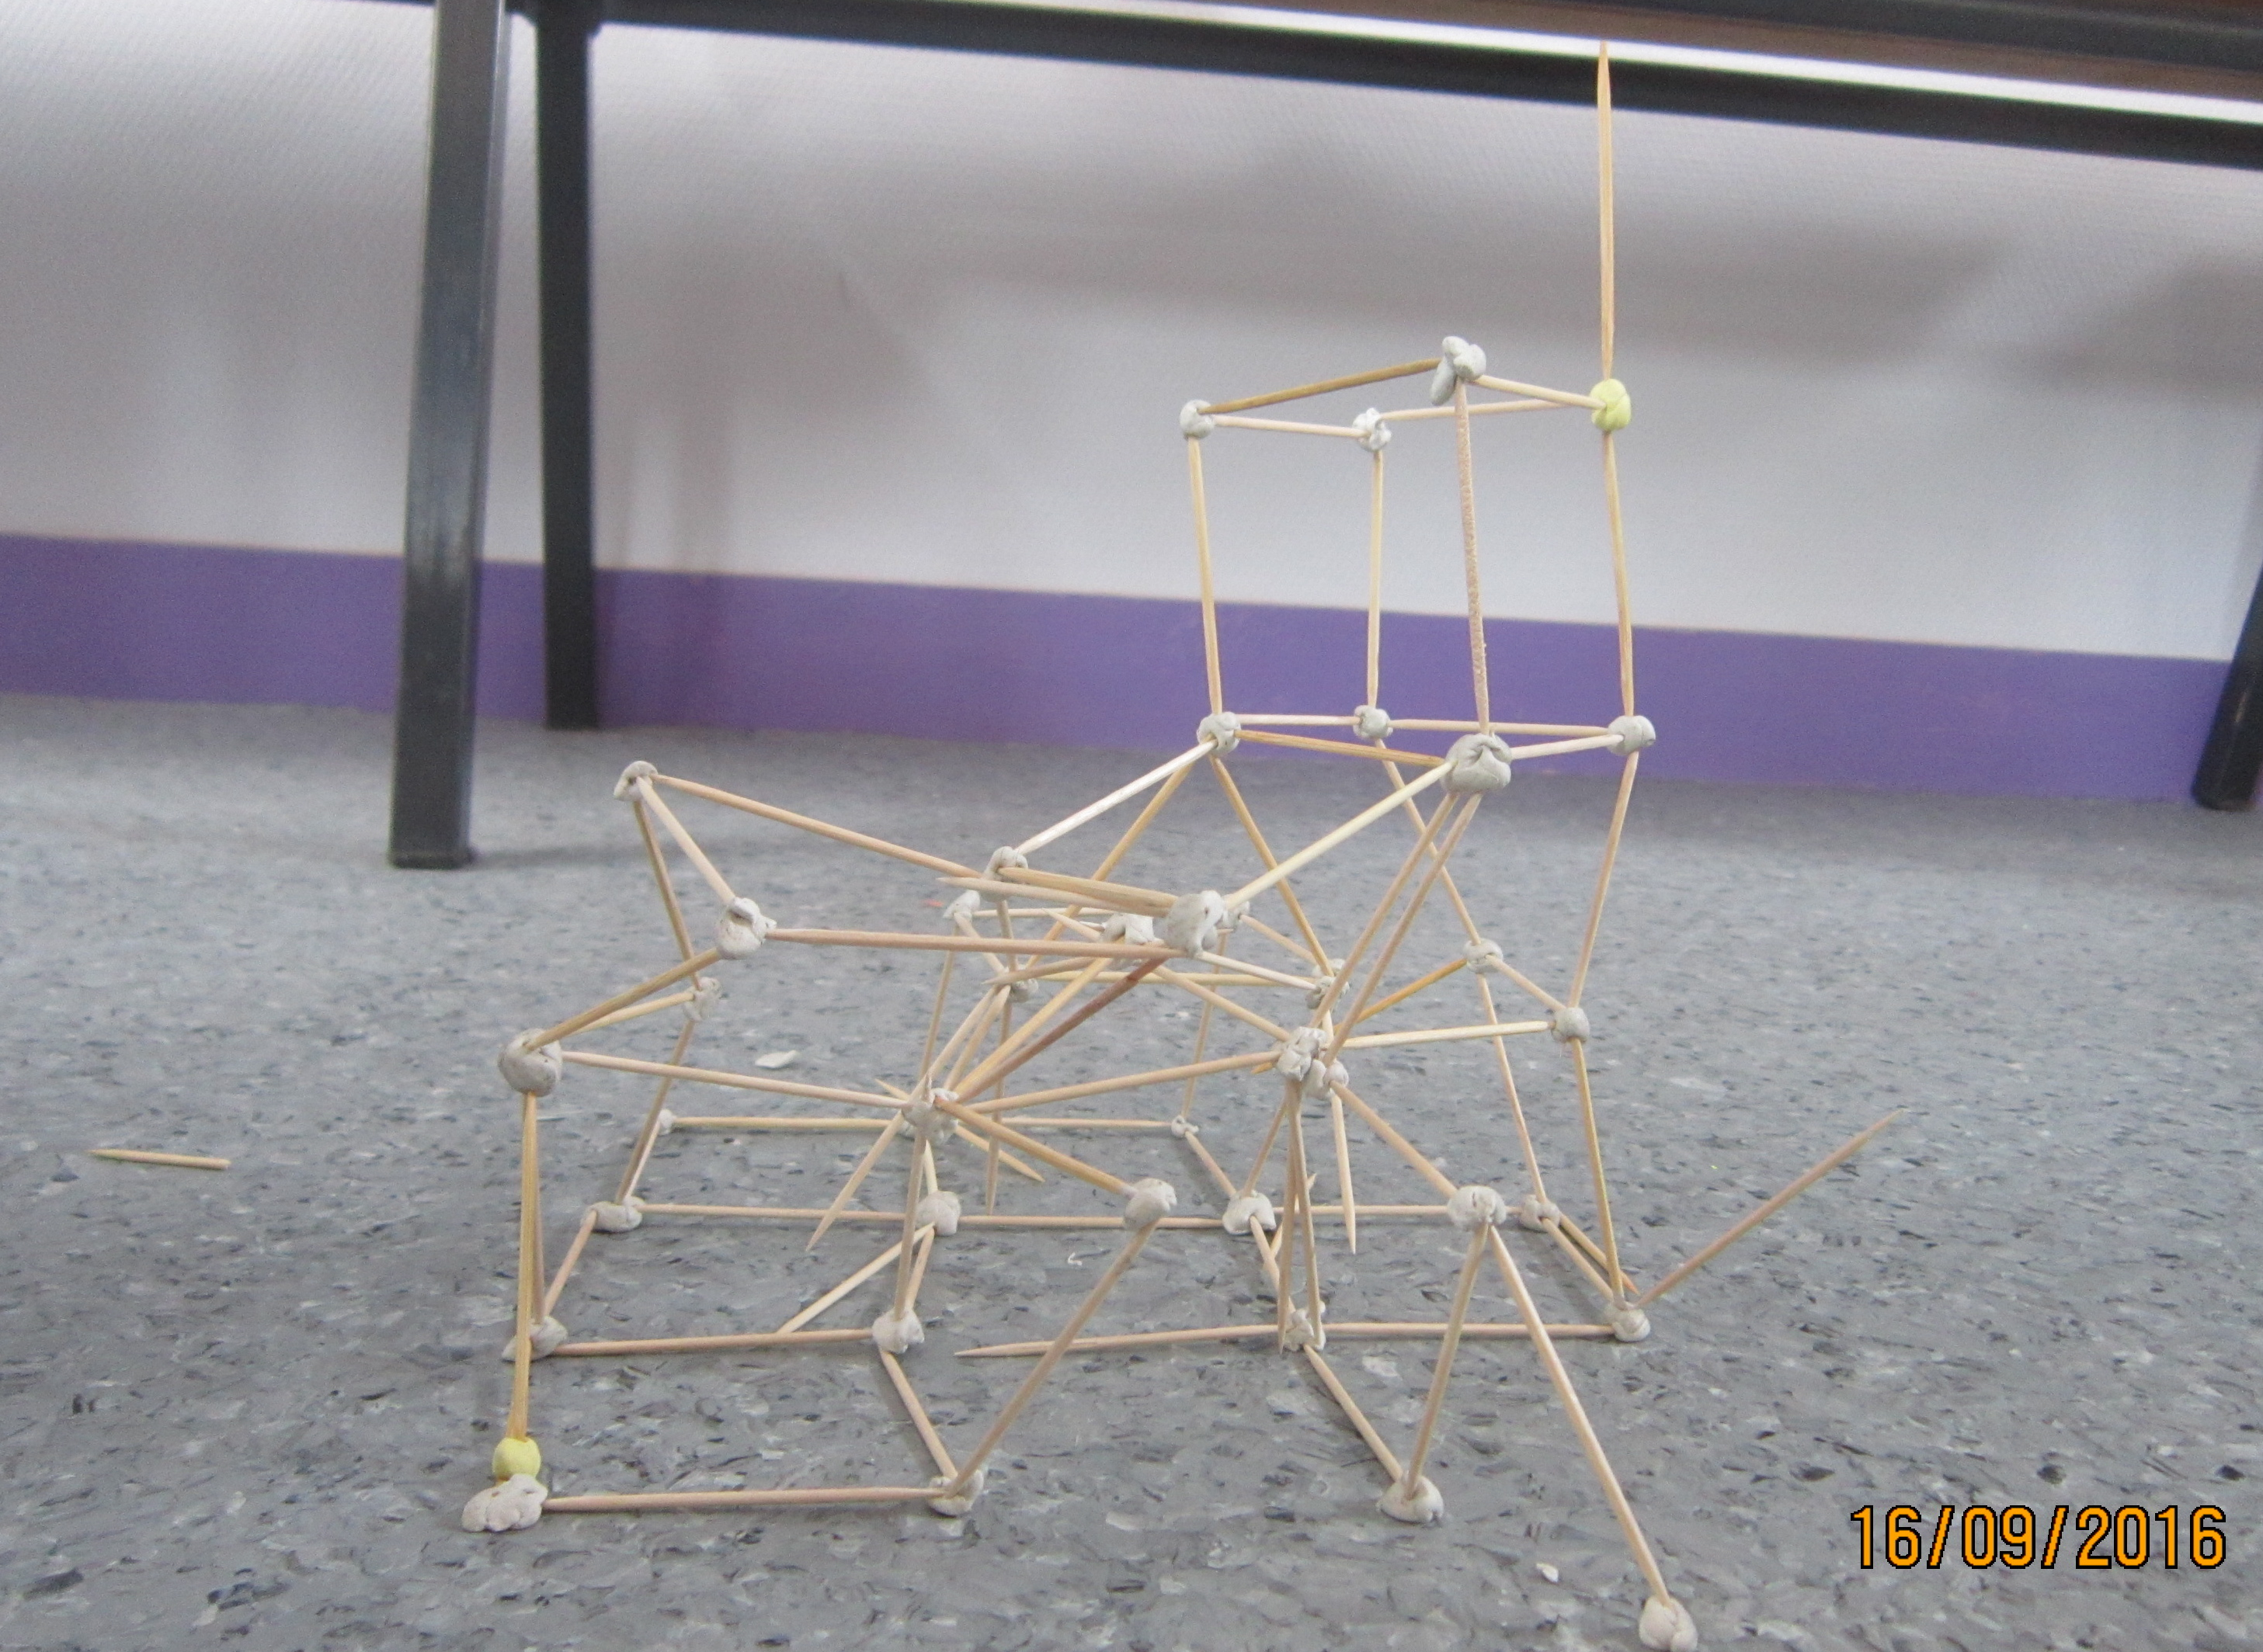
  - Il faut faire des mini tours sur les côtés qui soutiennent la tour : des contreforts.
  - Il faut que la construction soit large au sol.
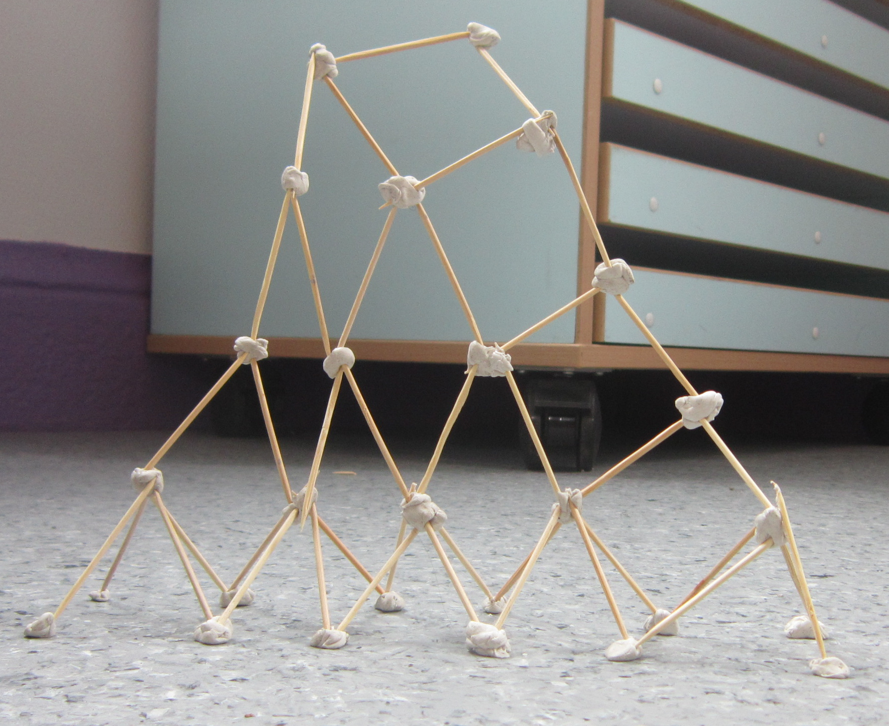
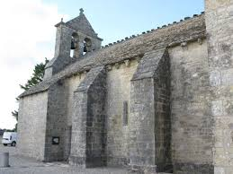
- Ne pas mettre trop de pâte à fixe sinon c'est trop lourd.

Idées pour continuer :
- Faire des tentes, les aligner pour faire une pyramide de tentes.
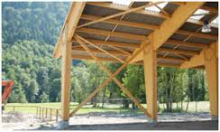
- Mettre un cure dent au milieu des formes pour qu'elles ne se déforment pas.

Conseils pour l'organisation :
- Etre attentif à toutes les idées.
- Etre très délicat.

Retour au sommaire
Jeudi 3 novembre

LA BILLE ROULE TOUTE SEULE
Atelier coopération et tâtonnement expérimental en technologie
Niveau de difficulté : *
Contrainte : Une bille lâchée en haut du toboggan devra rouler au sol avant de passer sous un tunnel en carton
Niveau de difficulté : **
Contrainte : Une bille lâchée en haut du toboggan devra rouler au sol avant de faire tomber un bouchon de gros feutre .
Niveau de difficulté : ***
Contrainte : Une bille lâchée en haut du toboggan devra tomber dans un petit pot placé au sol..

Problèmes rencontrés | Solutions
-La bille va trop vite.  -La bille rebondit et sort du verre ou passe au dessus du tunnel.  -Le toboggan bouge quand on y met la bille.  -La bille n'arrive pas dans le verre.  -La bille change de direction. | -Il faut que la pente du toboggan soit moins inclinée ( verticale, raide , penchée).  -Il faut amortir avec de la pâte à fixe ou du scotch. Il faut aussi penser à diminuer la pente du toboggan.  -Mettre un contrefort au toboggan: soit en carton soit en accrochant le toboggan à un meuble ou une chaise.  -accrocher le verre au toboggan, rapprocher le verre du toboggan, scotcher ( ou pâte à fixe)le verre au sol.  -Fabriquer une « barrière » ( rampe) au toboggan pour empêcher la bille de tomber.

Autres conseils:
-Pour bien viser il faut approcher l'objet du toboggan.
-Mettre une marque au sol pour se souvenir au mlacer son bouchon.

Conseils pour réussir à travailler en équipe.
-Accepter toutes les idées.
-Essayer l'idée de quelqu'un ( même si on pense que ça ne va pas fonctionner) puis proposer autre chose ensuite.
-Se mettre d'accord à l'oral avant de commencer .

sophie.gadoin@laposte.net a écrit :
Bonsoir,
Et merci merci merci pour toutes tes réponses ! Et oui, tu
peux publier mes questions sur le site. Pas de problème !
Toutefois, même si j'essaie de ne pas orienter les élèves au
moment du défi, je me suis sentie à l'aise pour le défi du
"toboggan à billes" car je l'avais déjà fait à Aix. J'avoue que
j'aurais bien aimé avoir des photos de ce qu'on pouvait faire en
plongeoir, avant de le faire en classe. Mais bon, peut-être mon
"lâcher-prise" qu'il faut que je travaille encore
............... :-D
J'ai repoussé le défi à mercredi prochain car j'avais plein
de Play-Mobil, mais pas assez de carton. Je prendrai plein de
photos et j'essaierai de faire le même genre de doc que celui
que je t'avais envoyé sur le toboggan.
Bonne fin de soirée.
A bientôt.
Sophie Gadoin - GD31

Bonjour Sophie,

On a testé ce défi en classe unique chez Céline à Maclas, les MS
ont
mis un pilier de soutien, et cela a permis de se trouver face au défi de faire tenir un pilier verticalement, et de réaliser un pilier malgré la souplesse du carton.
Pour les grands, je leur avait demandé "Et sans pilier, qui ourrait y arriver ?"

- Il faut du carton bristol, je suppose que c'est parce quil est trop souple pour soutenir un playmobil. Oui
Mais alors qu'est-ce que les enfants peuvent imaginer ?
En fait si tu n'en as aucune idée, c'est l'idéal , comme ça tu ne seras pas tentée de les orienter vers tes propres solutions.
doubler le carton ? Faire des poteaux ?
Le but des défis TATEX, c'est de développer le tâtonnement expériemental, le rôle du maître, c'est juste de poser les questions : Pourquoi ça ne marche pas ? Que pouvez-vous modifier pour que ça marche ?
- Ont-ils le droit (ou l'obligation ?) de surélever le plongeoir ?
Pas d'interdit dans le tâtonnement expérimental, c'est leur expérience qui validera ou non leurs hypothèses.
Et y a-t-il une hauteur minimum par rapport au bord de la table ?
- Le Bristol, ça a un coup, est-ce qu'on peut leur demander de faire une maquette en papier avant ? Comme un brouillon ?
Non, car le papier dans ce cas est si souple qu'il décuple les problèmes. Je n'utilise que du carton récupéré, par exemple en découpant des boîtes de biscottes ou de biscuits.
- Aurais-tu une ou plusieurs photo(s) de ce que ça peut
donner ? Même s'ils n'arriveront pas à faire la même chose, ça pourrait m'aider.
Je préfère que tu tâtonnes : prends un rectangle de carton genre dessus de boîte de petits beurre, et essaie de voir dans quel sens il ne peut pas se plier.
- Et quelles notions techniques peuvent émerger de ce défi
?
Dans l'industrie automobile, par exemple, on réussit bien à faire des éléments qui se plient difficilement avec de la tôle mince, sinon, tu imagines le poids des voitures ! Et les caisses d'emballages en carton marron ! Observe-les !
- Qu'apporte de plus le fait de mettre une piscine en-dessous ?
C'est un autre domaine de recherche scientifique .
Du haut de la table jusqu'au sol, ne va-t-il pas y avoir un
peu de casse ?
Non ! les Play-mobils sont costauds.
Et je ne vois pas comment il pourrait tomber "sans faire de bruit" dedans.
Génial ! Tu n'es pas là pour apporter des solutions, mais pour observer leurs tâtonnements et les faire réfléchir avec cette simple question : Pourquoi ?".
Contente-toi par exemple de chercher comment tu fais quand tu ne veux pas réveiller un enfant qui dort et que tu vas dans sa chambre ... Tu mets des sabots de bois ?

Salut DD !
Je t’envoie notre dernier TATEX.
Ce serait intéressant de créer un fichier d’images en relation avec des objets concrets, des monuments aussi… mais le temps file.
Céline

Ecole publique de Valprivas
167 rue des Ecoliers
43210 Valprivas
04.71.66.91.56

